一.安装PostgreSQL DB 13.5

1 Linux安装

1.1Linux如何找到安装指定版本(pgsql13.5, os:CentOS7)
https://www.postgresql.org/download/
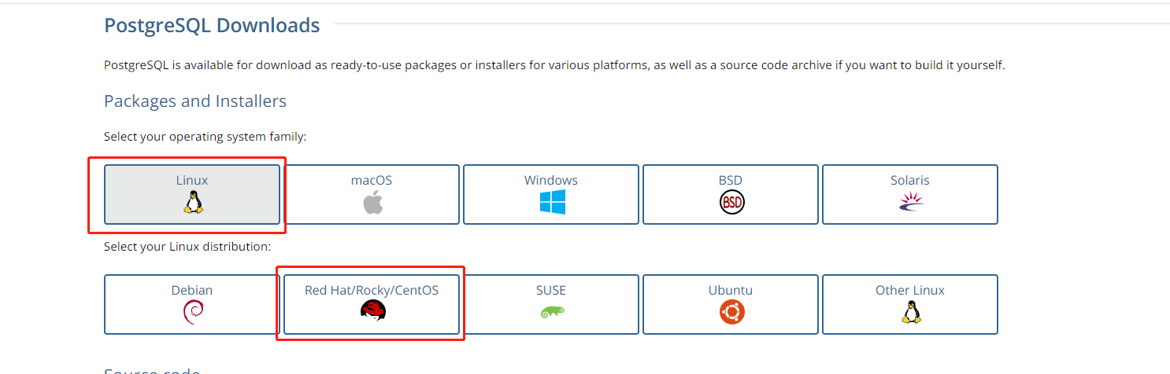
会来到 https://www.postgresql.org/download/linux/redhat/ 在这个页面最底部
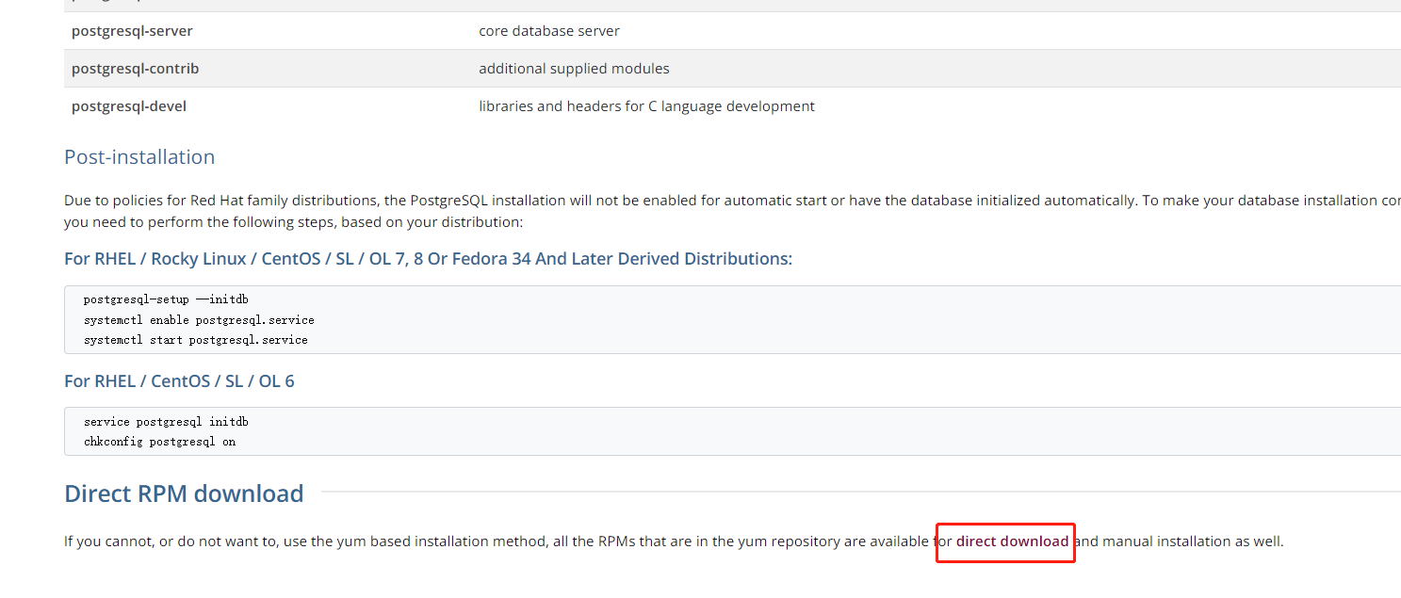
点击” direct download ”跳转到https://yum.postgresql.org/rpmchart/
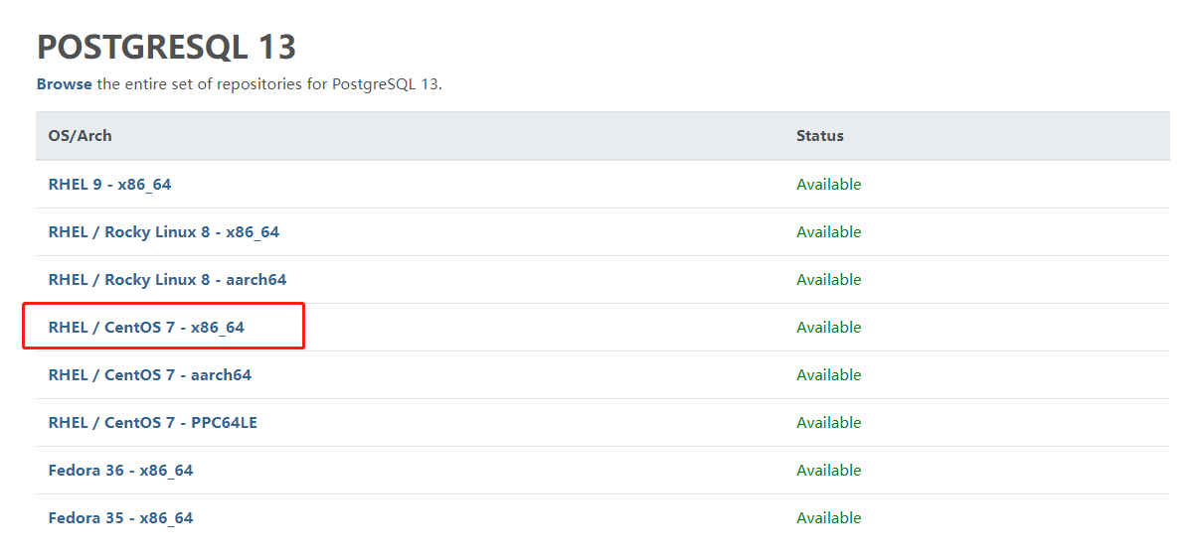
选择对应的操作系统,跳到https://yum.postgresql.org/13/redhat/rhel-7-x86_64/repoview/
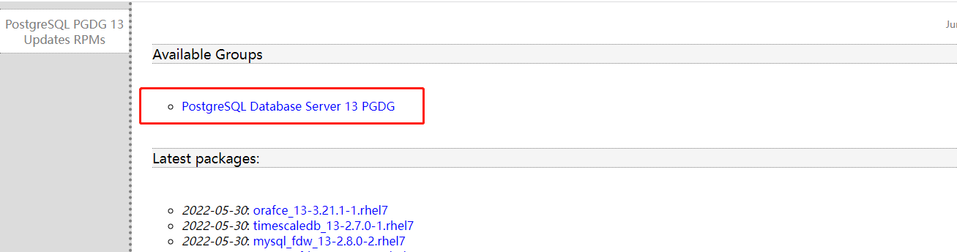
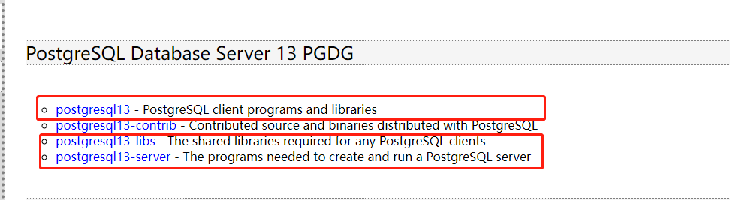
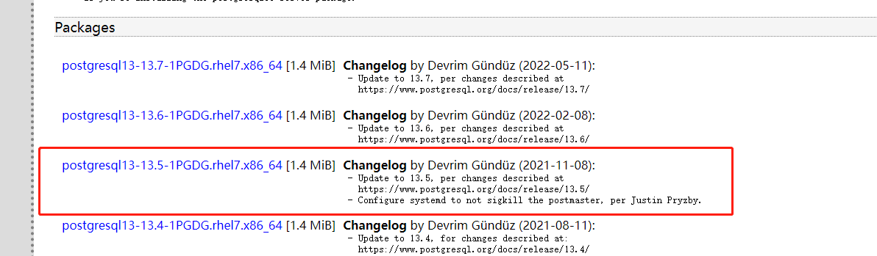
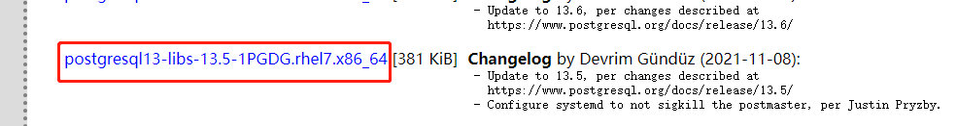
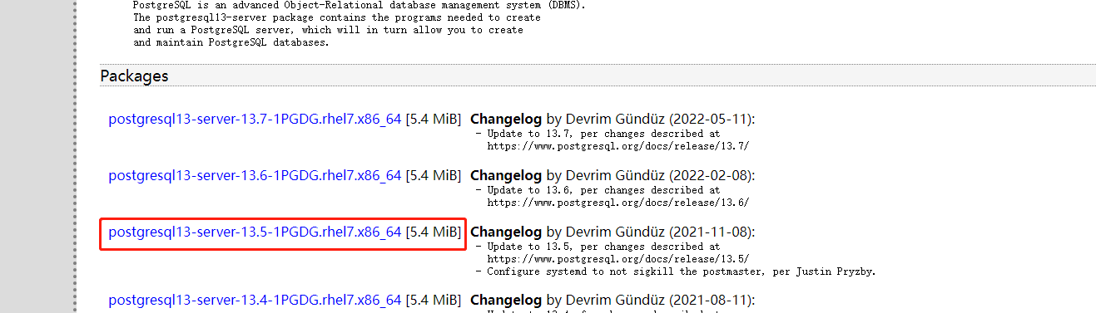
下载3个rpm文件

wget https://yum.postgresql.org/13/redhat/rhel-7-x86_64/postgresql13-libs-13.5-1PGDG.rhel7.x86_64.rpm --no-check-certificate
wget https://yum.postgresql.org/13/redhat/rhel-7-x86_64/postgresql13-13.5-1PGDG.rhel7.x86_64.rpm --no-check-certificate
wget https://yum.postgresql.org/13/redhat/rhel-7-x86_64/postgresql13-server-13.5-1PGDG.rhel7.x86_64.rpm --no-check-certificate

1.2.CentOS安装
按顺序安装rpm包

rpm -ivh postgresql13-libs-13.5-1PGDG.rhel7.x86_64.rpm
rpm -ivh postgresql13-13.5-1PGDG.rhel7.x86_64.rpm
rpm -ivh postgresql13-server-13.5-1PGDG.rhel7.x86_64.rpm

sudo /usr/pgsql-13/bin/postgresql-13-setup initdb
sudo systemctl enable postgresql-13
sudo systemctl start postgresql-13
开启远程访问
vi /var/lib/pgsql/13/data/pg_hba.conf
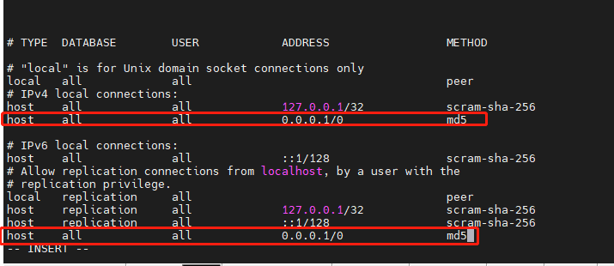
修改监听和端口
vi /var/lib/pgsql/13/data/postgresql.conf
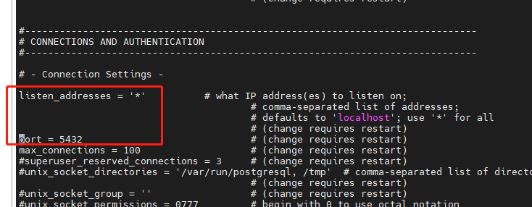
重启数据库systemctl restart postgresql-13
查看状态systemctl status postgresql-13

#设置密码,默认用户名是” postgres”
su – postgres
查看版本psql
ALTER USER postgres WITH PASSWORD 'postgres';

#放开防火墙
firewall-cmd --zone=public --add-port=5432/tcp --permanent
systemctl restart firewalld.service

2.Windows安装
由于官方不在提供13.5.1下载地址,安装包从https://download.csdn.net/download/weixin_43800734/45684431下载;
2.1 win10安装
直接双击postgresql-13.5-1-windows-x64.exe
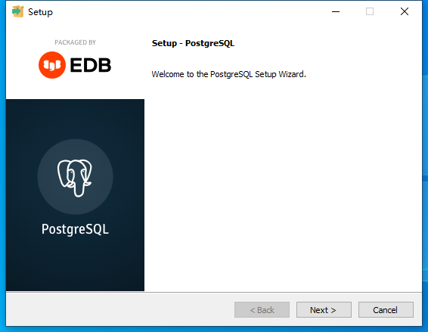
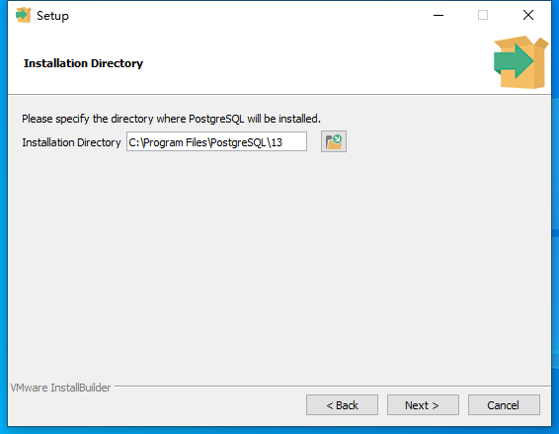

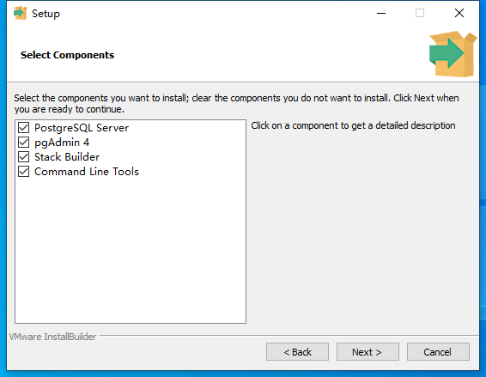
PostgresSql Server 数据库服务端
pgAdmin 4 官方自带GUI客户端工具
Stack Builder 堆栈生成器，远程链接要使用到
Command Line Tools 命令行工具

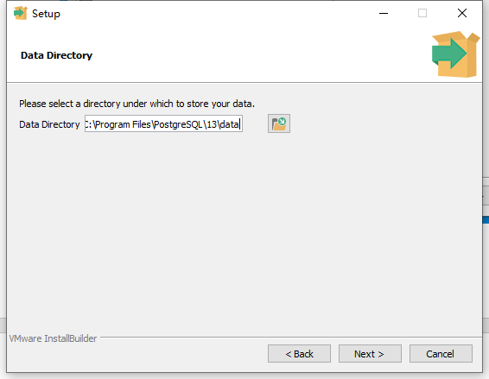
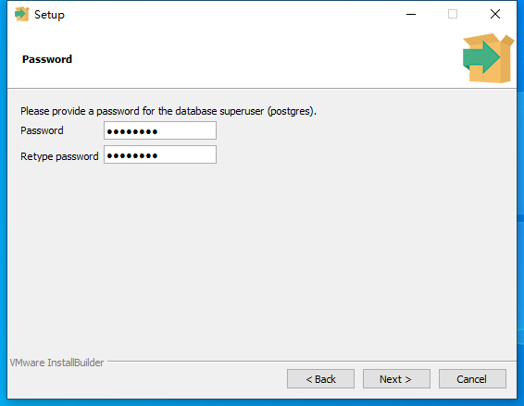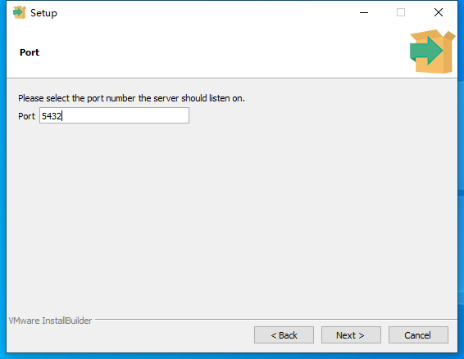
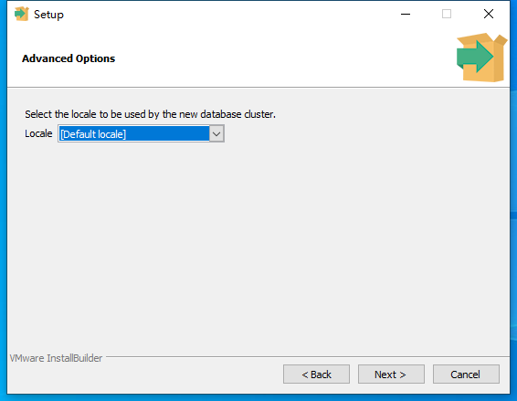
语言环境建议选择C
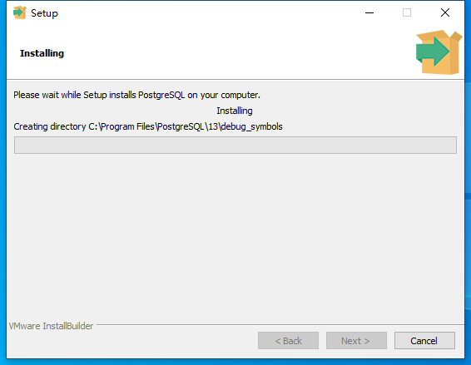
如果报错
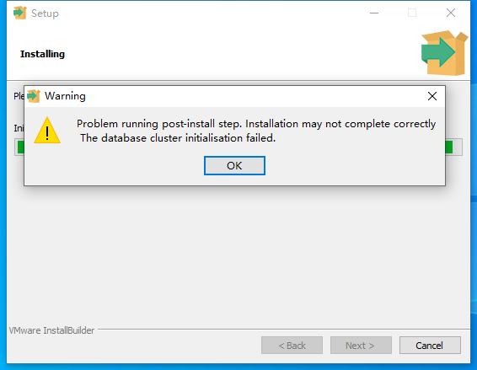
原因1:pg默认不支持GBK, 语言环境选择 Location选择”C”
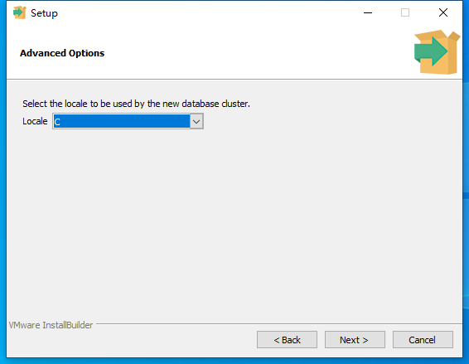
原因2:安装目录,当前系统用户没有权限,配置读写权限即可,重新安装即可;
若该问题依旧存在,不要进行卸载,使用手动初始数据库,
1).创建系统用户及密码(非登录数据库密码)cmd
net user postgres postgres /add
2).在数据库根目录创建data目录(有则不用)
C:\Program Files\PostgreSQL\13>md data
3). 去掉administrator对data目录的权限
C:\Program Files\PostgreSQL\9.3>Icacls data /e /t /r administrator
4) 将data目录的权限赋给postgres用户：
Icacls data /e /t /g postgres:C
5) 用postgres用户打开cmd(可以略过)
runas /user:postgres cmd.exe
6) 进行初始化，初始化用户为postgres,字符集为utf8，locale为C
initdb.exe -D ../data -E utf8 --locale C -U postgres
7)启动数据库
pg_ctl -D "../data" start
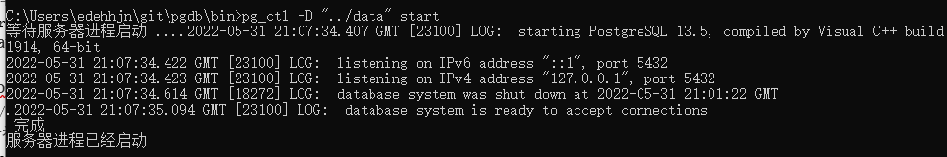
8)进入cmd客户端,数据库根目录/bin
psql postgres
9)第三方工具链接数据库用户为progres,密码为安装时设置的密码;

二.PostgreSQL 常用命令

1.登录psql与退出
自带client 使用psql.exe进行登录到数据库;
’psql’ 使用系统用户登录;
’psql <usernamee>’ 指定用户登录;
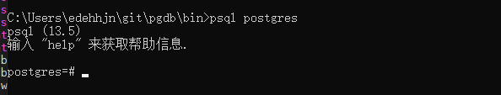
Psql -U <username> -h <ip> -p <port>
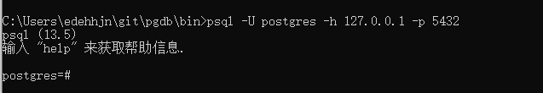

退出psgl：\q
PS:登录psql,可以使用 help 或 \h 或者 \? 查看命令说明;

2.查询与退出
1)列举数据库：\d
2)选择数据库：\c 数据库名
3)查看该某个库中的所有表：\dt
4)切换数据库：\c database_name
5)查看某个库中的某个表结构：\d 表名
6)查看某个库中某个表的记录：select * from apps limit 1;(注意带有”;”表示结束)
7)显示字符集：\encoding
8)退出psgl：\q
9)explain analyze sql #解释或分析sql执行过程

3.修改连接数据库密码
1)PostgreSQL登录(使用psql客户端登录)
sudo -u postgres psql
2)修改PostgreSQL登录密码：
postgres=# ALTER USER <username> WITH PASSWORD '<密码>';
3)退出PostgreSQL psql客户端
postgres=# \q

4.导出导入
1)导出整个数据库
pg_dump -h localhost -U {用户名} {数据库名} >/data/{文件名}.sql
2)导出某个表
pg_dump -h localhost -U postgres(用户名) 数据库名(缺省时同用户名) -t {表名}>/data/dum.sql
3)导入整个数据库,使用如下命令需要先进入postgres权限:sudo su postgres
psql {用户名} {数据库名} < /data/dum.sql
4)导入之前导出的单个表的结构及数据
psql -h localhost -d {database} -U {username} -f {文件名}.sql

三.使用pgAdmin管理数据库
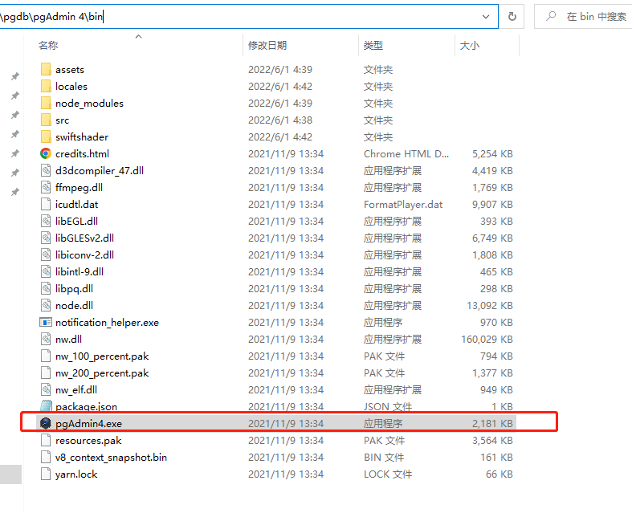
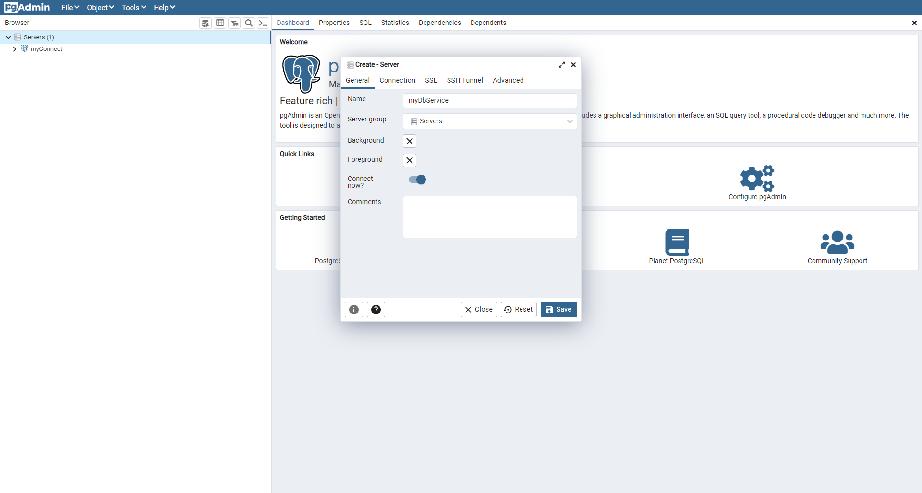
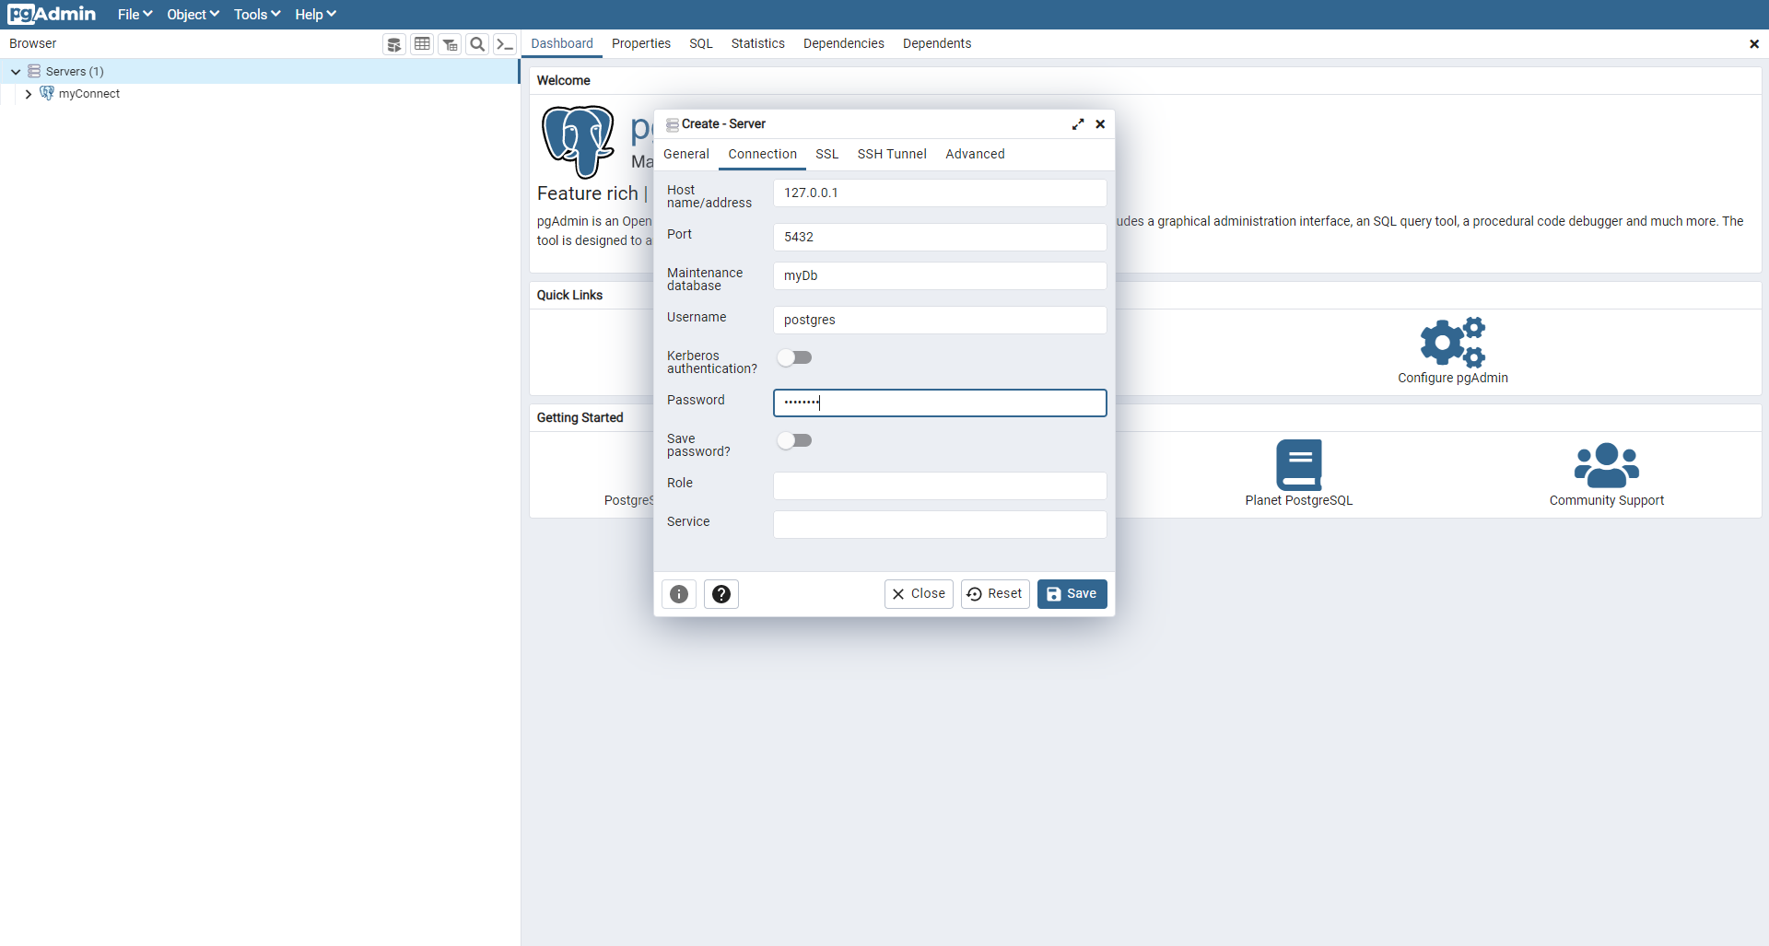
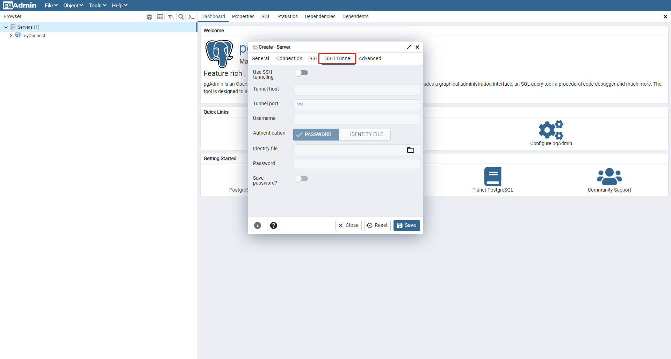
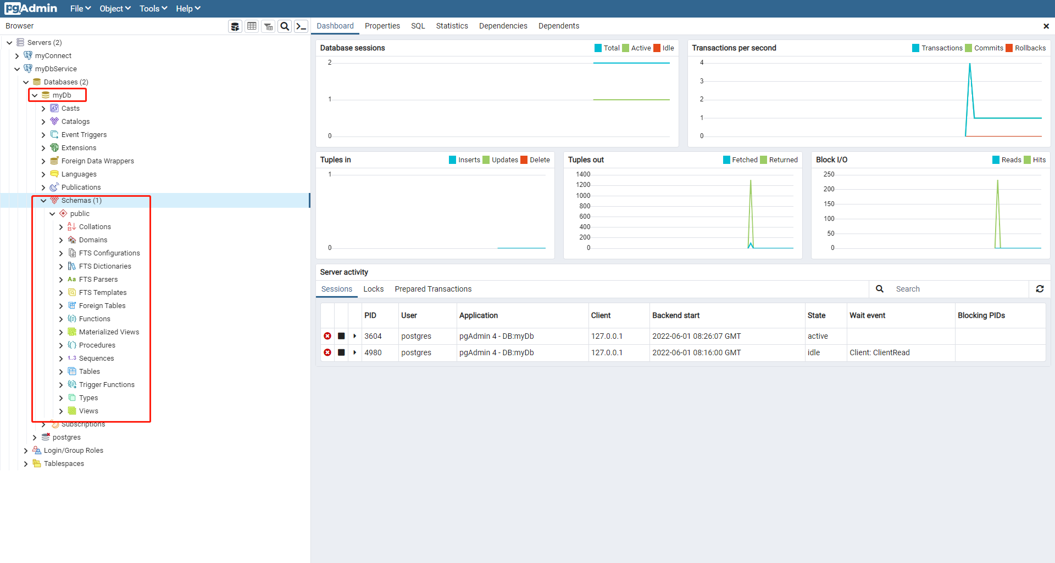
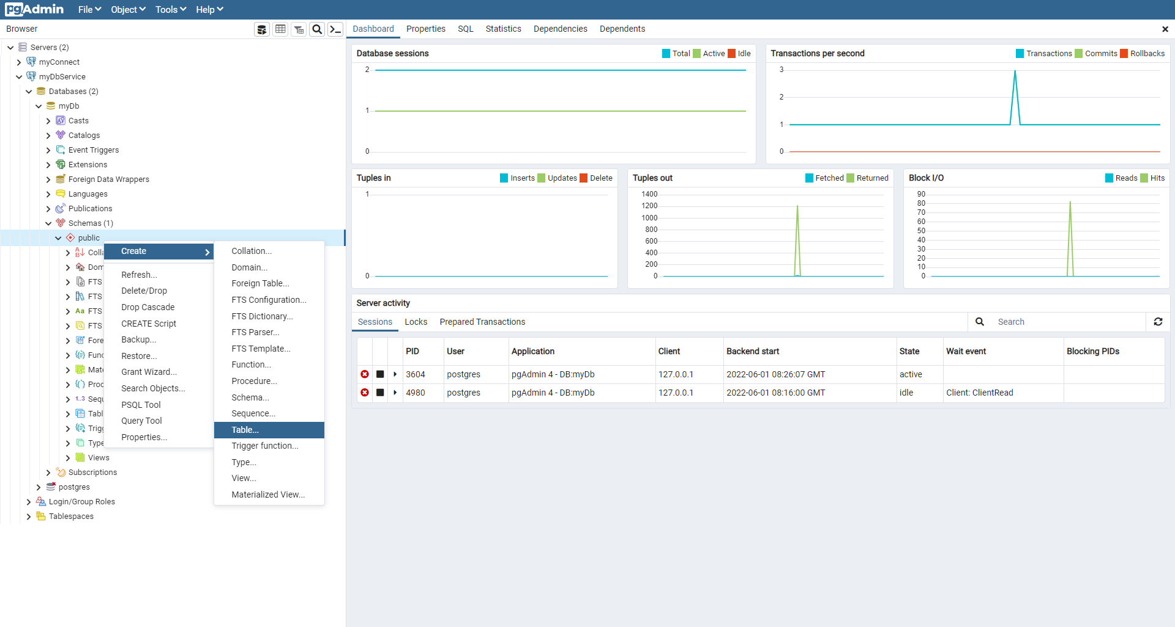

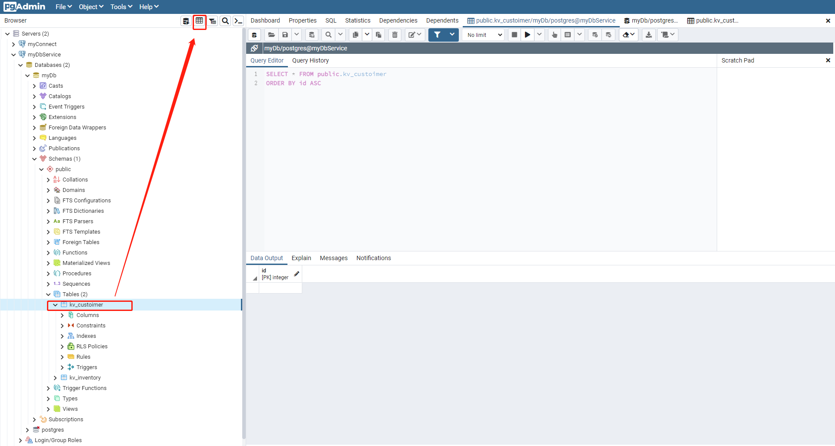
View data
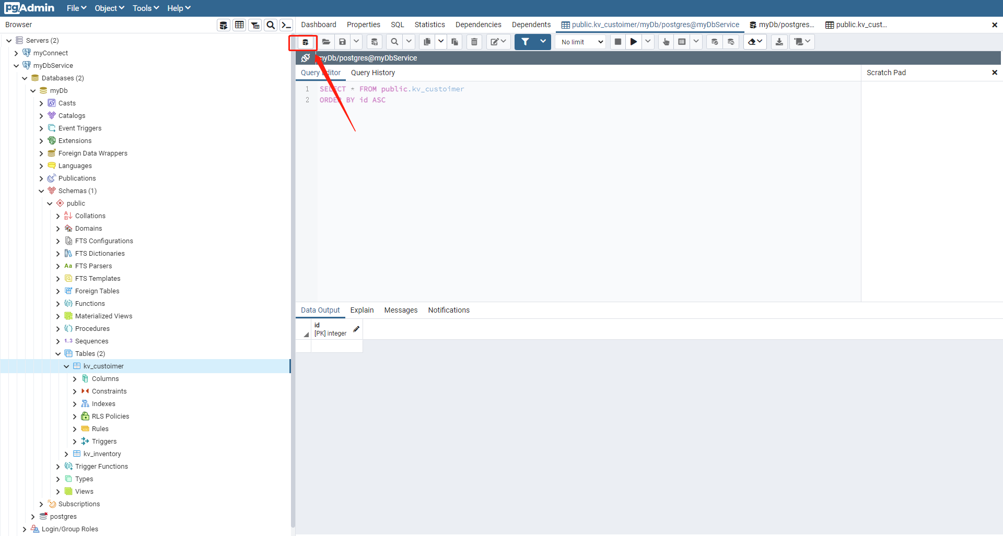
Query tool

四.日志配置

1.日志类型
pg_log:数据库活动日志（也就是数据库的操作日志,需手动打开）；
pg_xlog:事务日志；(默认打开,且无法关闭)
pg_clog:事务状态日志（pg_clog是pg_xlog的辅助日志, 默认打开,且无法关闭）。

2.内存单位与时间单位
#
# Memory units: B = bytes Time units: us = microseconds
# kB = kilobytes ms = milliseconds
# MB = megabytes s = seconds
# GB = gigabytes min = minutes
# TB = terabytes h = hours
# d = days

3.日志开启与配置

3.1配置项说明
logging_collector = on/off 是否将日志重定向至文件中，默认是off（修改后需重启DB）
log_directory='pg_log' 日志文件目录，默认是${PGDATA}的相对路径，即${PGDATA}/pg_log，也可以改为绝对路径
log_filename = 'postgresql-%Y-%m-%d_%H%M%S.log' 日志文件命名形式，使用默认即可
log_rotation_age = 1d 单个日志文件的生存期，默认1天，在日志文件大小没有达到log_rotation_size时，一天只生成一个日志文件
log_rotation_size = 10MB 单个日志文件的大小，如果时间没有超过log_rotation_age，一个日志文件最大只能到10M，否则将新生成一个日志文件。
log_truncate_on_rotation = off 当日志文件已存在时，该配置如果为off，新生成的日志将在文件尾部追加，如果为on，则会覆盖原来的日志。
log_lock_waits = off 控制当一个会话等待时间超过deadlock_timeout而被锁时是否产生一个日志信息。在判断一个锁等待是否会影响性能时是有用的，缺省是off。
log_statement = 'none' # none, ddl, mod, all 控制记录哪些SQL语句。none不记录，ddl记录所有数据定义命令，比如CREATE,ALTER,和DROP 语句。mod记录所有ddl语句,加上数据修改语句INSERT,UPDATE等,all记录所有执行的语句，将此配置设置为all可跟踪整个数据库执行的SQL语句。
log_duration = off 记录每条SQL语句执行完成消耗的时间，将此配置设置为on,用于统计哪些SQL语句耗时较长。
log_min_duration_statement = -1 # -1 is disabled, 0 logs all statements and their durations, > 0 logs only statements running at least this number of milliseconds
-1表示不可用，0将记录所有SQL语句和它们的耗时，>0只记录那些耗时超过（或等于）这个值（ms）的SQL语句。使用log_statement和log_duration也能够统计SQL语句及耗时，log_min_duration_statement会将SQL语句和耗时在同一行记录，更方便阅读。
log_connections = off 是否记录连接日志
log_disconnections = off 是否记录连接断开日志
log_line_prefix = '%m %p %u %d %r ' 日志输出格式（%m,%p实际意义配置文件中有解释）,可根据自己需要设置（能够记录时间，用户名称，数据库名称，客户端IP和端口，方便定位问题）
log_timezone = 'Asia/Shanghai' 日志时区，最好和服务器设置同一个时区，方便问题定位

3.2配置样例

通过修改postgresql.conf文件,但是最好是方式方式创建一个新的配置文件,在postgresql.conf中引入;
在postgresql.conf同级目录下创建名为'logging.conf'
postgresql.conf追加一行include_if_exists='logging.conf'

vi logging.conf 写入如下配置项目
logging_collector = on
log_directory = 'log' <目录data/log>
log_filename = 'postgresql-%Y-%m-%d.log'
log_rotation_age = '1d'
log_rotation_size = '100MB'
log_line_prefix = '%t [%p]: [%l] user=%u,db=%d,app=%a,client=%h '
log_checkpoints = on
log_connections = on
log_disconnections = on

pgdb\data\log\postgresql-yyyy-MM-dd.log
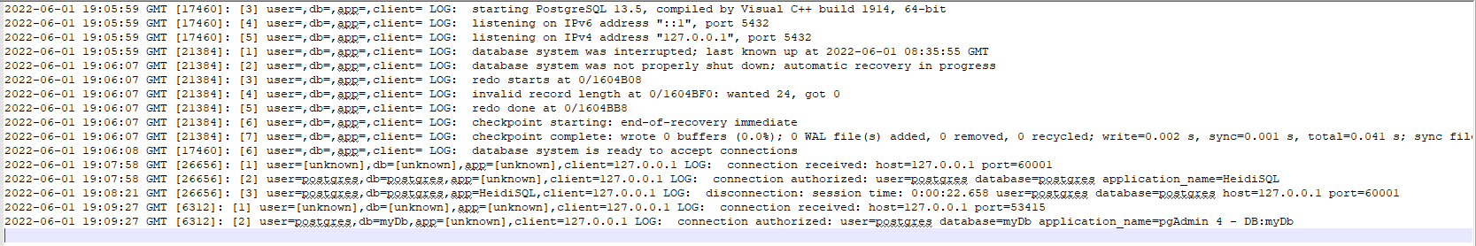
Pgbadger 一个日志分析工具 https://github.com/darold/pgbadger/

五.PostgreSql与Oracle差异

1.事务
Postgresql中的事务要手动开启,否则直接写update/insert/delete是默认自动提交的,手动开启方式如下

begin;//开启事务
update test set name = 'c' where id = 1;
end;//关闭事务

只有执行了begin;开启事务，下面才可以接commit或rollback。后续end关闭事务;
Oracle数据库的事务无需手动开启，执行DML语句就会开启事务

2.子查询
Postgresql中子查询较为规范，子查询必须要取别名

select * from (select * from test) t; --正确写法
select * from (select * from test); --报错:subquery in from must have an alias
Oracle中子查询别名可写可不写。
数据类型

3.数据类型
Oracle | PostgreSql
number | smallint/integer/bigint/decimal/numeric
varchar2 | varchar
date | date/time
clob | text
null | null

4.分页
--PostgreSql
select * from test t limit 100;
--Oracle
select * from test t where rownum <= 100;

5.类型转换
--PostgreSql
select id::varchar from test;--使用两个冒号来进行类型转换
--Oracle
select cast(id as varchar2(10)) from test; --使用cast函数

6.空值转换
--PostgreSql
select coalesce(name,1) from test; --使用coalesce函数
--Oracle
select nvl(name,1) from test; --使用nvl函数

7.decode操作
PostgreSql不支持decode操作，但可以用case when转换
--PostgreSql
select (case name when 'a' then 1 else 2 end) name from test;
--Oracle
select decode(name,'a',1,2) name from test;

8.||拼接符
--PostgreSql
select 'a'||null from dual; --返回null
--Oracle
select 'a'||null from dual; --返回'a'

9.动态执行
--PostgreSql
execute 'select count(1) from test' into v_count;
--Oracle
execute immediate 'select count(1) from test' into v_count;

10.游标
Oracle | PostgreSql
%found | found
%notfound | not found
%isopen | –
%rowcount | –

11.存储过程
IN
IN代表一个输入参数。它用于在函数或存储过程中传递数值，如果我们不在参数名称后面使用IN关键字，默认情况下所有的参数都是输入类型。
OUT
OUT代表输出类型的参数。它返回值；你可以把它作为空值传递，也可以不初始化，因为这些类型的参数只用于从函数和存储过程中设置和返回值。
INOUT
INOUT代表输入和输出类型的参数，这些类型的参数可以用来传递值，也可以从一个函数或存储过程中返回值。

样例1: 带有INOUT参数:
CREATE TABLE Employees
(
Id serial,
Name VARCHAR(100),
DateOfBirth Date,
City VARCHAR(100),
Designation VARCHAR(100),
JoiningDate Date
)

CREATE OR REPLACE PROCEDURE AddEmployee
(
EmpId INOUT INT,
EmpName VARCHAR(100),
EmpDob DATE,
EmpCity VARCHAR(100),
EmpDesignation VARCHAR(100),
EmpJoiningDate DATE
)
LANGUAGE plpgsql AS
$$
BEGIN
INSERT INTO Employees (Name,DateOfBirth,City,Designation,JoiningDate) VALUES
(EmpName,
EmpDob,
EmpCity,
EmpDesignation,
EmpJoiningDate
) RETURNING Id INTO EmpId;
END
$$;

执行 CALL AddEmployee(null,'Peter Parker','1997-10-01','New York' ,'Web Developer','2020-11-01');

样例2:不声明IN/OUT/INOUT 默认为IN
CREATE OR REPLACE PROCEDURE DeleteEmployee
(
EmpId INT
)
LANGUAGE plpgsql AS
$$
BEGIN
DELETE FROM Employees WHERE Id = EmpId;
END
$$;

执行 CALL DeleteEmployee(2);

12.函数

样例1:整个对象返回
CREATE OR REPLACE FUNCTION GetEmployeeById(EmpId INT)
RETURNS Employees
LANGUAGE SQL
AS
$$
SELECT * FROM Employees WHERE Id = EmpId;
$$;

执行SELECT * FROM GetEmployeeById(3);

样例2:OUT参数返回
CREATE OR REPLACE FUNCTION GetEmployeeAge(EmpId INT, Age OUT VARCHAR(100))
LANGUAGE plpgsql
AS
$$
BEGIN
SELECT AGE(NOW()::Date,DateOfBirth) into Age FROM Employees WHERE Id = EmpId;
END;
$$

执行 SELECT * FROM GetEmployeeAge(1);

